대응관계 설정 실습 1

저자 : 김천룡 , 저자 : 곡우환

Corresponding relations in Computer Vision 1

Nathan Jin , and Mike Gu

요 약

OpenCV를 이용하여 두 입력 이미지의 동일 특징 점 영역을 히스토그램 단위로 분석한다.

Abstract

In the report, we used OpenCV and image’s histogram to check and analyze two special point area in two image.

Key words

OpenCV, histogram, normalize, compare, gradient, grayscale

Ⅰ. 서 론

컴퓨터비전 분야에서 대응관계 관련 문제는 꾸준하게 연구되고 있다. 다양한 대응관계 관련 알고리즘이 개발되면서, 대응관계 검출 및 인식 연구의 성능을 크게 개선하고 있고 응용 분야에서도 활발하고 있다.

데이터 세트: 두 개의 3024*4032의 컬러 이미지.

Ⅱ. 알고리즘 구현

본 실험의 과정은 4부분을 나누어 있다.

1. 두 입력영상의 동일 코너 점 영역을 저장.
2. 그래디언트 및 Grayscale 분포의 히스토그램을 저장.
3. 두 영상의 특징 점 집합에 대해 히스토그램 거리를 각각 계산.
4. 최소 거리의 특징 점 쌍을 직선으로 연결.

두 입력영상의 동일 코너 점 영역을 저장:

본 실험의 초반에 마우스 클릭으로 좌표 값을 저장하고 그 점부터 옆으로 코너영역을 잡기를 시도했는데 마우스 클릭으로 좌표 값을 메인 함수로 전달하는 과정에 문제가 생겨서 좌표 값을 하나하나 입력한다.

그래디언트 및 Grayscale 분포의 히스토그램을 저장:

OpenCV의 calcHist 함수로 Grayscale분포의 히스토그램을 하나하나 저장하고 출력한다. 히스토그램 비교의 정확성을 보완하기 위해 Normalize 함수로 저장한 히스토그램을 정규화 한다.

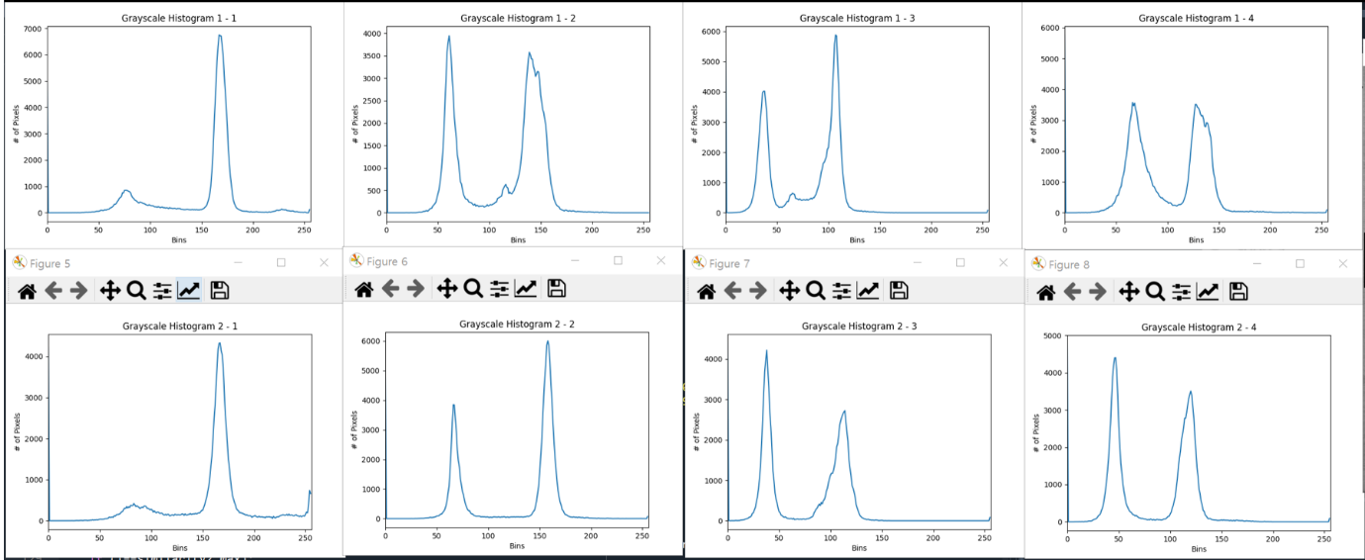

두 영상의 특징 점 집합에 대해 히스토그램 거리를 각각 계산:

OpenCV의 compareHist 함수로 정규화 되는 히스토그램들을 비교한다. 여기에 compareHist 함수안에 HISTCMP_CORREL을 사용해서 0~1인 비교 결과 값이 나온다. 이 값이 클수록 이미지가 서로 비슷한다. 그리고 max 값을 저장하고 이것으로 아래의 최소 거리의 특징 점 쌍의 연결에 사용한다.

최소 거리의 특징 점 쌍을 직선으로 연결:

먼저 Honcat 으로 실험 데이터 및 두개의 3024*4032의 이미지를 좌우로 연결한다. 순환문으로 각각 코너영역의 서로 대응한 제일 큰 similarity값을 찾고 line 함수로 직선으로 연결한다.

그래디언트 히스토그램을 구하는과정:

Step2: Calculate gradient with Sobel operator

(그래디언트 값 출력 결과)

电脑萤幕画面

실험 결과 출력:

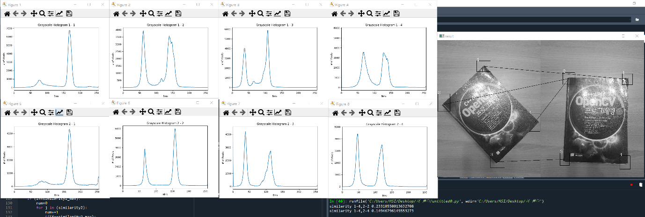

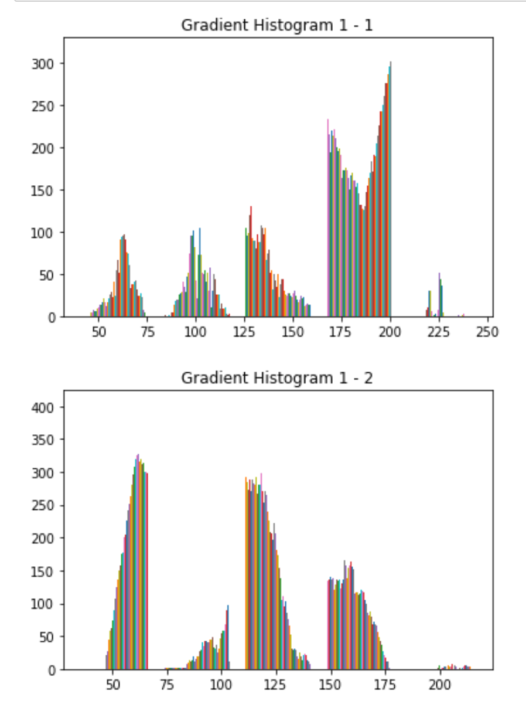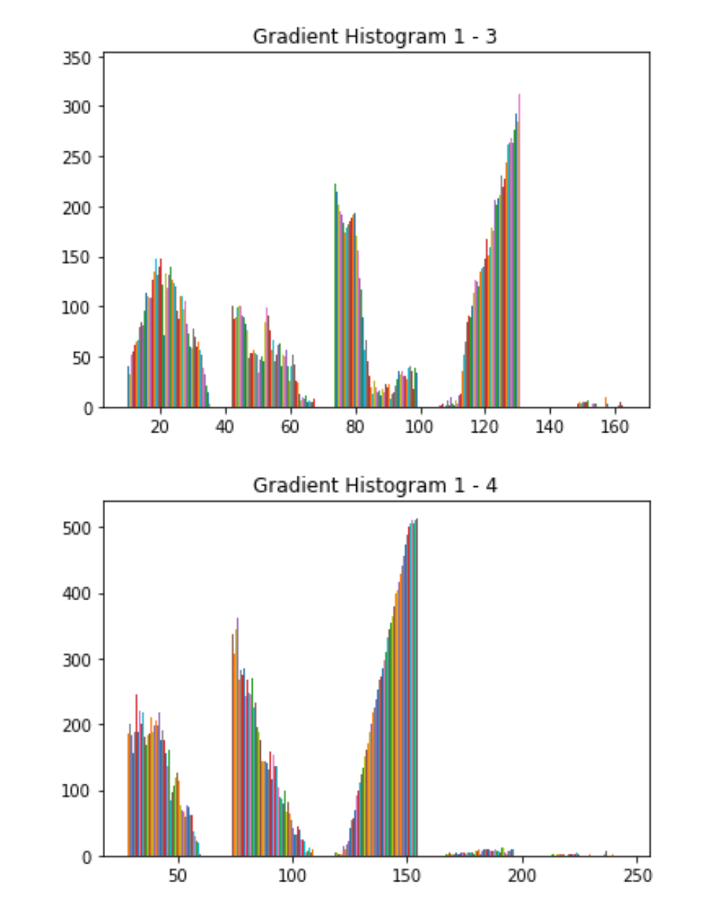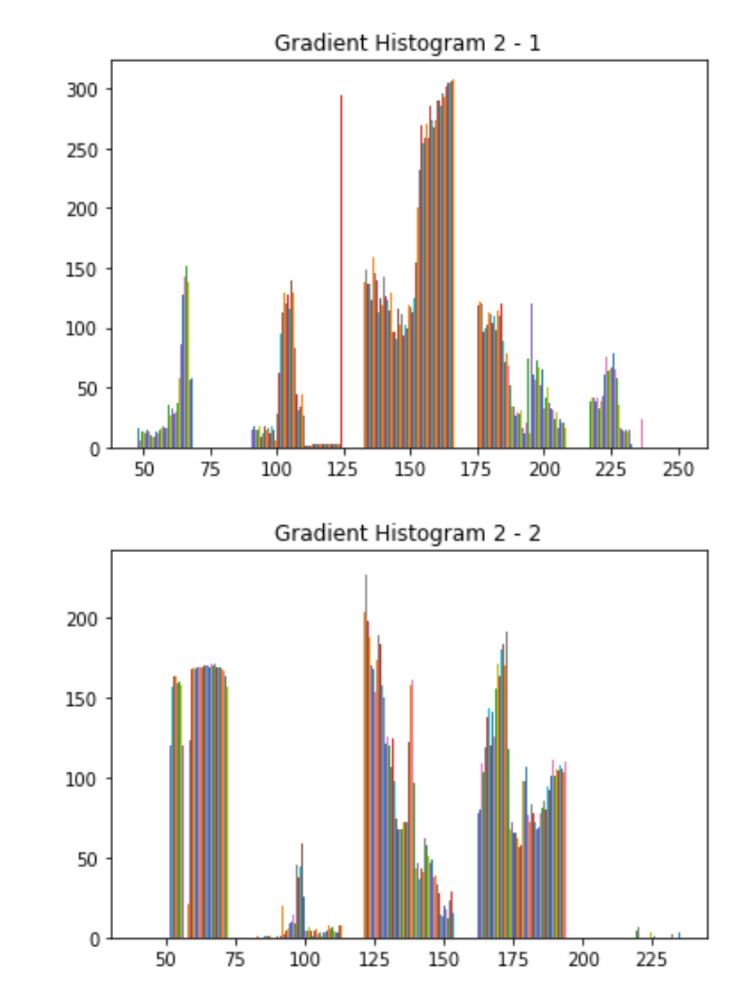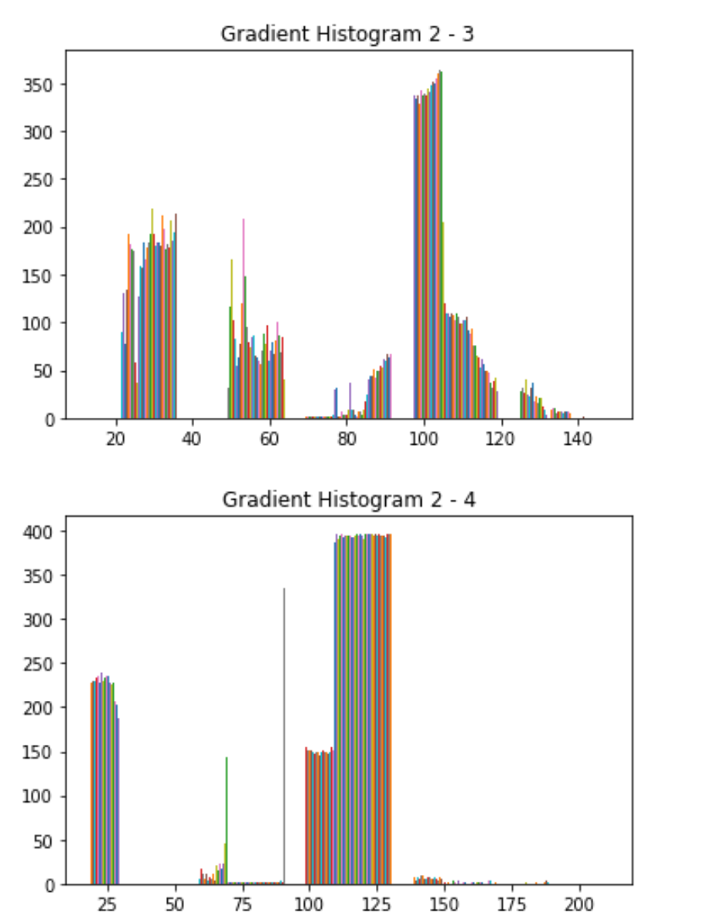

Ⅲ. 결 론

본 실험은 OpenCV을 이용하여 두 입력 이미지의 동일 특징 점 영역을 히스토그램 단위로 분석하였다. 서로의 대응관계를 찾는 알고리즘을 구현했는데 아직 많이 부족하다고 생각한다. 상대적으로 OpenCV의 우수한 성능 및 활용성을 확인하였다.

Ⅳ. 부 록

<https://opencv.org/>

<https://www.python.org/>

<https://numpy.org/>

<https://matplotlib.org/>

College of Software, Chung-Ang University, Seoul, South Korea